LEGGE DI COULOMB PER LA FORZA ELETTRICA
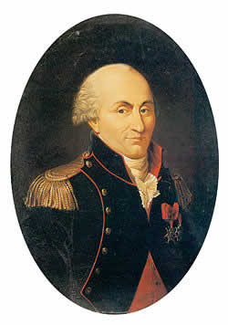
In classe abbiamo affermato che la forza elettrica fra due corpi elettricamente carichi separati da una distanza D è inversamente proporzionale al quadrato di tale distanza (cioè, se la distanza fra le due cariche raddoppia la forza diventa quattro volte meno intensa ; se la distanza dimezza la forza di Coulomb è quattro volte più intensa). La relazione intensità-distanza fu trovata per la prima volta da Charles Augustin Coulomb, un ingegnere militare francese nato nel 1736. Egli fu il primo a sfruttare la forza di torsione di un filo per la misurazione della forza elettrica tra due cariche. Egli sfruttò la forza di torsione per dedicarsi allo studio di fenomeni elettrici e magnetici i cui risultati vennero pubblicati nelle Mémoires sur l’électricité et le magnetisme tra il 1784 e 1791. Particolare importanza ha per noi la prima memoria che Coulomb pubblicò nel 1785, di cui riporteremo alcuni frammenti:

..ho sperimentalmente determinato le leggi della forza di torsione di un filo di metallo, e ho trovato che questa forza è direttamente proporzionale all'angolo di torsione [..]. Ho mostrato nella medesima memoria, che per mezzo di questa forza di torsione è possibile misurare con precisione delle forze assai deboli come, ad esempio, un decimillesimo di grain

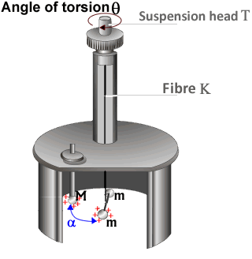
Egli, grazie ai suoi studi approfonditi sulle proprietà meccaniche delle corde, inventò la bilancia a torsione (chiamata bilancia elettrica nel video proposto sul sito, figura 1). Utilizzò questo strumento per misurare minute forze elettriche. Nella bilancia si trova un’asticciola alla quale è legato un filo (K) fissato all’estremità superiore a una manopola ruotabile manualmente (T). A una estremità dell’asticciola è posta una coppia di sferette (m). Fissata alla base vi è un’altra sferetta M.

Coulomb, dopo aver caricato per contatto le due sferette m e M, osserva che le due sferette si allontanano a causa della loro forza di repulsione elettrostatica, causando la rotazione dell’asticciola. L’esperimento di Coulomb prosegue con una torsione manuale del filo: ruotando la manopola superiore T di un angolo ϑ, l’asticciola cambia posizione e si pone ferma in equilibrio formando un angolo α fra m e M. In questo nuovo assetto la forza del filo è proporzionale all’angolo di torsione del filo (α+ϑ): poiché siamo all’equilibrio, la forza del filo è identica a quella di repulsione elettrostatica e dunque anche quest’ultima è proporzionale all’angolo di torsione del filo (α+ϑ).
Figura 1

(elaborazione del testo ripreso dal sito http://www.liceoberchet.gov.it/)

Ecco cosa scrive Coulomb riguardo al suo esperimento, pubblicato nel 1788 (testo lievemente rimaneggiato):
First Trial. Having electrified the two balls with the pinhead, the index of the micrometer pointing to ϑ=0, the ball m on the needle is displaced from the ball M by α=36 degrees.
Second Trial. Having twisted the suspended filament, by means of the knob T of the micrometer to ϑ=126 degrees, the two balls approached one another & stopped at α=18 degrees of distance the one from the other.
Third Trial. Having twisted the suspended filament by ϑ=567 degrees, the two balls approached one another to α=8 degrees and a half.

